变压器多参数监测模块

一、产品背景
随着电力行业的迅速发展和电网规模的不断扩大，变压器作为电力系统中的核心设备，其运行状态的可靠性直接关系到整个电力系统的安全和稳定。然而，变压器在运行过程中常常受到外部环境、负荷变化等多种因素的影响，更容易出现各类异常状况，这些问题如果不能被及时发现和处理，可能会导致变压器的故障甚至损坏，进而引发电力系统的大面积停电事故。
为了应对这一挑战，现代电力系统中越来越多地引入了先进的监测设备和技术，对变压器的运行状态进行实时监测和预警，从而提高电网运行的可靠性和安全性。变压器多参数监测模块基于这一需求设计，能够对变压器的多项关键参数进行精确监测，并通过先进的通讯技术将数据传输至监控中心，实现对变压器运行状态的全面掌握和远程管理。

二、产品概述
变压器多参数监测模块是一款高度集成的智能监测设备，旨在为变压器提供全方位的运行状态监测和故障预警功能。该模块不仅具备监测变压器本体温度的基础功能，还可以根据实际需要，选装多种高级监测功能，包括变压器振动监测、噪声监测、特高频局部放电监测和超声波局部放电监测等。这些功能使得变压器多参数监测模块能够全面、精确地捕捉变压器运行中的各种异常信号，为维护人员提供详实的数据支持。
在通讯方式方面，变压器多参数监测模块具有高度的灵活性，支持多种通讯方式，包括有线通讯、NB通讯和无线4G通讯，可以依据安装现场条件实际状况灵活进行选择。
变压器多参数监测模块提供多种供电方式选择，包括电池供电、太阳能供电以及9-36V有线供电，可以适配各类安装场景，能够在不同的使用环境中保持长期稳定运行，最大程度满足用户需求。
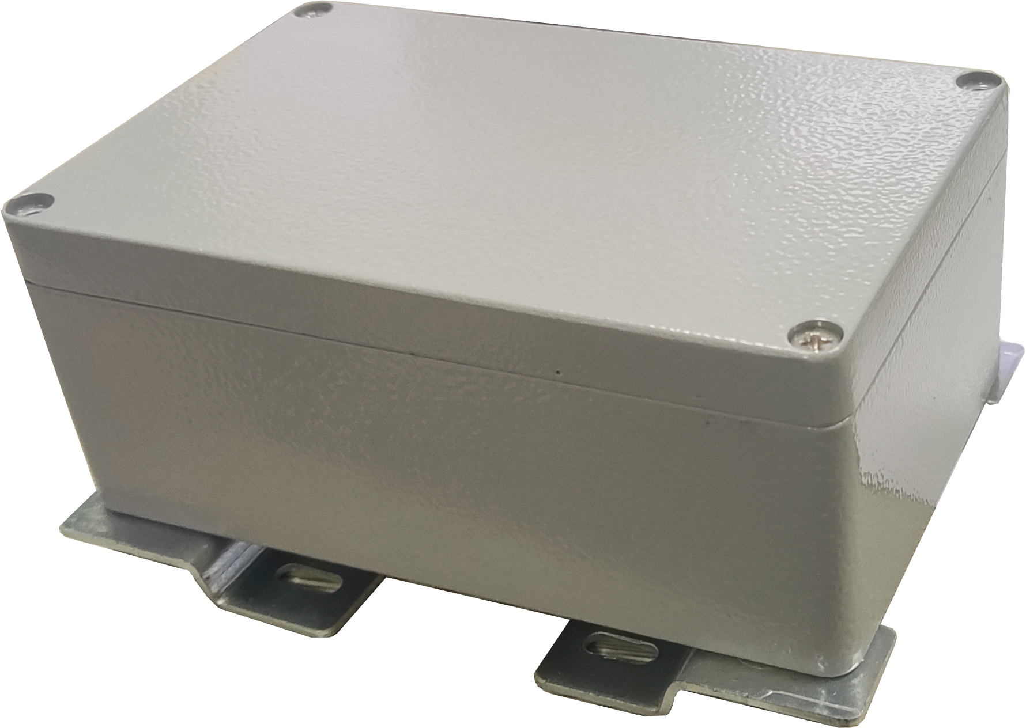

三、功能特点
多参数监测功能
变压器多参数监测模块具备强大的数据采集和处理能力，能够同时对多项关键参数进行监测：
基础功能：
温度监测：实时监测变压器的本体温度，防止因过热引发的故障。温度数据的精确采集和分析，有助于及时发现变压器的过载、冷却不足等问题。
选装功能：
振动监测：通过高精度振动传感器，实时监测变压器的振动情况，及时捕捉异常振动信号，预防机械故障的发生。
噪声监测：通过噪声传感器监测变压器运行时的声音信号，识别和分析变压器的噪声特征，判断是否存在异常声音源，从而预防潜在的故障。
特高频局放监测：采用特高频传感技术，对变压器内部300MHz~3000MHz范围内的局部放电现象进行实时监测。局部放电的存在往往是变压器绝缘故障的前兆，及时发现和处理局部放电，有助于避免更严重的绝缘问题。
超声波局放监测：利用超声波传感器检测20K～200KHz范围的局部放电信号，通过测量超声波信号的声压大小，可以推测出放电的强弱，从而为变压器的维护和检修提供重要参考。
多种通讯方式可选
变压器多参数监测模块支持多种通讯方式定制，能够根据不同的应用场景和网络条件进行灵活配置：
有线通讯：适用于有条件敷设通讯线缆，对通讯可靠性要求较高的场合，可以最大程度提升数据传输的高稳定性和降低数据传输的延迟。
无线NB通讯：NB-IoT（窄带物联网）通讯方式适用于低功耗、长距离的数据传输，适合偏远地区或信号覆盖较弱的安装场景。通过无线NB通讯，监测数据可以稳定地传输到远程监控中心。
无线4G通讯：在通讯条件相对复杂的环境中，无线4G通讯能够提供高速稳定的无线数据传输服务，适用于对通讯可靠性要求高，但是没有敷设线缆条件的安装场景。只要安装区域实现移动网络覆盖，监测数据便能快速上传到云端，实现远程监控和数据共享。
多供电方式可选
为了适应不同的使用环境和电力条件，变压器多参数监测模块设计了多种供电方式，确保设备在各种环境下都能正常工作：
电池供电：内置高容量锂电池，在无外部供电的情况下，能够维持设备长期稳定运行。
太阳能供电：通过外接太阳能板，为设备提供绿色环保的能源解决方案。是用于各种户外场景、远程或无人值守的变电站中使用，降低了维护成本和对外部电源的依赖。
9-36V有线供电：支持宽电压范围的有线供电方式，适用于大多数标准工业供电环境。通过稳定的电源供给，保障设备长期稳定运行。
高可靠性和环境适应性
变压器多参数监测模块采用了工业级设计，具备卓越的抗干扰能力和环境适应性。设备外壳采用高强度材料制成，具有良好的防水、防尘、防腐蚀性能，能够在高温、高湿、强电磁干扰等严苛的环境条件下稳定运行。同时，模块内部的传感器和电子元件经过严格的质量控制和可靠性测试，确保其长期稳定工作，适应电力系统的各种复杂应用场景。
模块化设计与扩展性
为了适应不同用户的需求，变压器多参数监测模块采用了模块化设计，用户可以根据具体应用需求灵活选择不同的功能模块。无论是基础的温度监测，还是高级的局部放电监测，都可以通过模块化的方式进行组合和扩展。

